Voorbeeldopgave 7
Hieronder zie je het energieniveau-schema van neon.
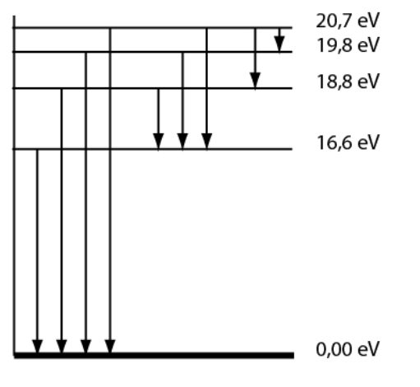
Een neonatoom zendt een foton uit met een golflengte van 387 nm.

Bepaal met welke overgang deze golflengte overeen komt.
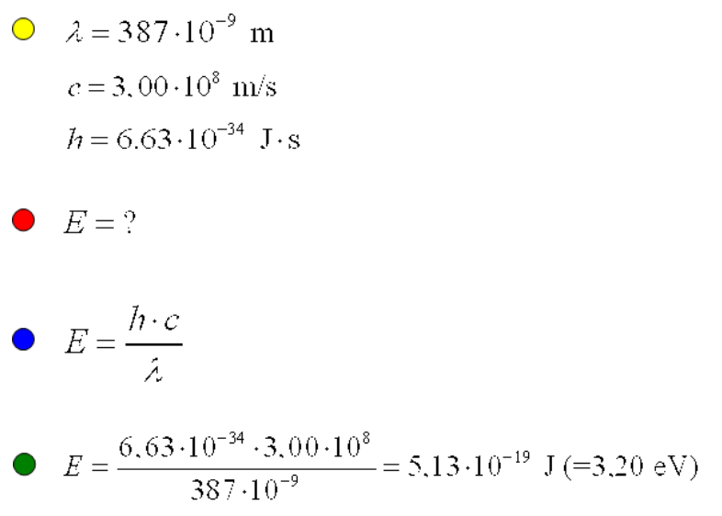
3,20 = 19,8 - 16,6.

Dus van de 3e naar de 1e aangeslagen toestand.

